**Buổi 01 THỰC HÀNH HTML (CƠ BẢN)**

**I. Các ví dụ (theo chủ đề)**

1. **Định dạng tiêu đề và đoạn văn bản**

a. Sử dụng các cặp thẻ <hn>, với n là số tự nhiên từ 1 đến 6 để soạn thảo tài liệu dưới đây

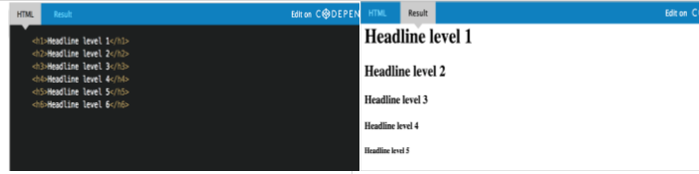

b. Sử dụng cặp thẻ <p> </p>. Các văn bản nằm trong cặp thẻ này sẽ được hiểu là một đoạn văn bản, mỗi đoạn văn bản sẽ được xuống dòng và cách nhau với tỷ lệ nhất định

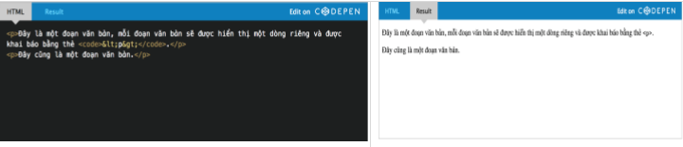

2. **Các thẻ định dạng chữ viết**

Một số định dạng chữ viết trong văn bản như: In đậm, nghiên, gạch chân hay gạch ngang. Hãy sử dụng các thẻ định dạng chữ viết để hiện thực đoạn văn bên dưới

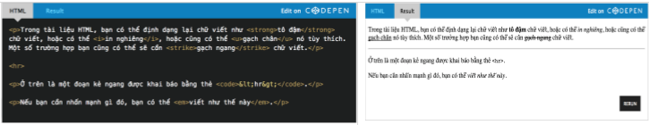

Gợi ý một số thẻ định dạng:

• <strong>: In đậm chữ viết.

• <i>: In nghiêng chứ viết.

• <u>: Gạch chân chữ viết.

• <strike>: Gạch ngang chữ viết.

• <em>: Nhấn mạnh câu.

• <code>: Định dạng cho một đoạn mã nào đó.

• <hr>: Thước kẻ ngang trên tài liệu.

• <mark>: Tô sáng chữ viết.

3. **Thẻ trích dẫn**

Sử dụng các cặp thẻ trích dẫn <Quote> và thẻ <cite> để thể hiện một câu nói như một câu trích dẫn có thể định dạng thêm tên người trích dẫn một cách chuyên nghiệp hơn. Hãy sử dụng các cặp thẻ này để định dạng đoạn văn dưới đây.

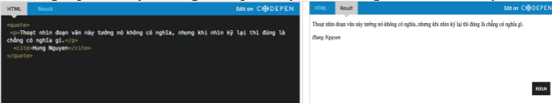

4. **Thẻ định dạng sẵn**

Thẻ <pre> </pre> này thường được dùng để đăng một câu đối thoại hoặc in một đoạn mã để cho dễ phân biệt với các văn bản thông thường

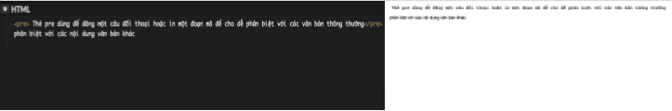

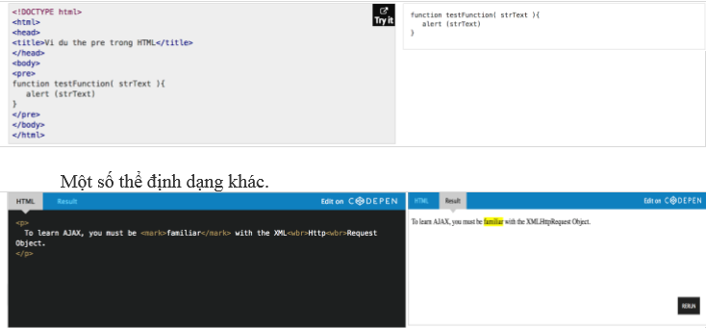

5. **Thuộc tính màu nền trong HTML**

• Nhắc lại về mã màu : Trong thiết kế web người ta sử dụng 3 dạng màu cho việc sử dụng.

Sử dụng 16 màu tiêu chuẩn trong W3C

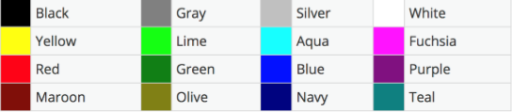

Sử dụng mã thập lục phân

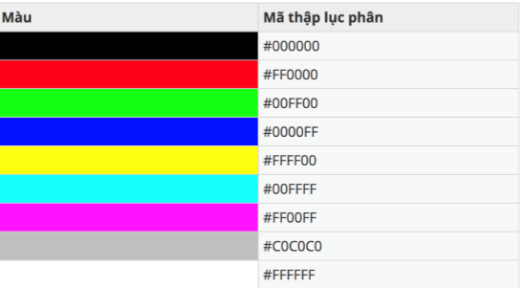

Sử dụng RGB

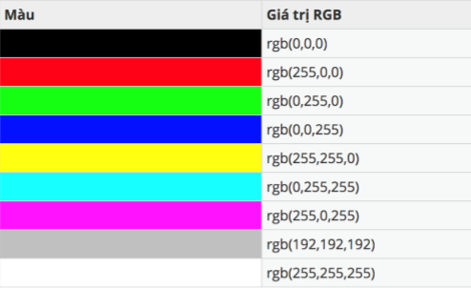

a. Sử dụng màu nền để tạo nền cho webstie theo hình bên dưới.

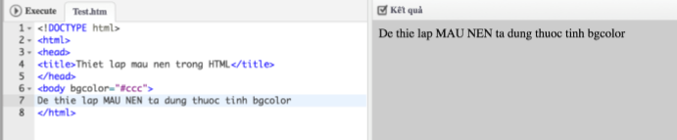

b. Sử dụng ảnh làm nền để tạo nền cho webstie theo hình bên dưới.

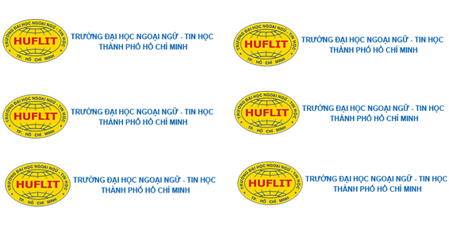

6. **Ảnh trong HTML**

Sử dụng thẻ <img> trong HTML để load ảnh, một số thuộc tính có trong thẻ như

• Src: Đường dẫn đến file ảnh (lưu ý trên website phải dùng đường dẫn TƯƠNG ĐỐI).

• Width: độ rộng của ảnh.

• Height: độ cao của ảnh

• Alt: là một thuộc tính ủy quyền, nếu hình ảnh không hiển thị, nó sẽ xác định một văn bản thay thế cho hình ảnh đó.

• Title: khi hover tới ảnh, sẽ hiển thị mô tả ảnh đó.

**Lưu ý**:

* Khi thiết lập người ta chỉ set 1 trong 2 chiều thôi, điều này giúp ảnh sẽ ko bị bễ
* Các trình duyệt nếu không để border thì mặc định bằng 0 có nghĩa là không xuất hiện, nhưng IE thì lại mặc định là có, nên để đồng nhất các truyền duyệt thì nên chủ động set border=0

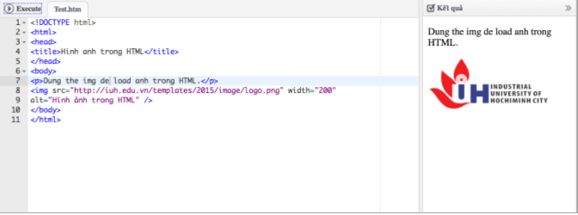

7. **Sử dụng thẻ <table> và các thẻ <tr>, <td>,<th> để xây dựng các bảng sau**

• Bảng đơn giản

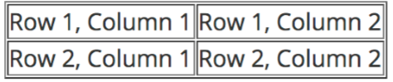

• Bảng có tiêu đề bảng

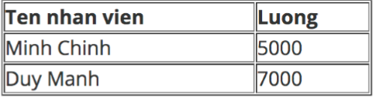

• Bảng có thuộc tính cellpadding và cellspacing

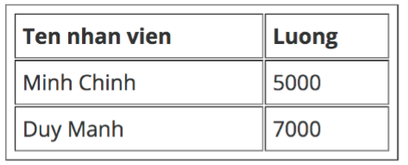

• Bảng có sử dụng thuộc tính colspan và rowspan

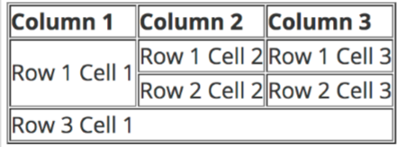

• Bảng có sử dụng thuộc tính màu nền

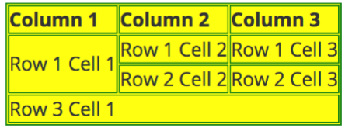

(<table border="1" bordercolor="green" bgcolor="yellow">)

• Bảng có sử dụng thuộc tính màu border và with, heigh của khung.

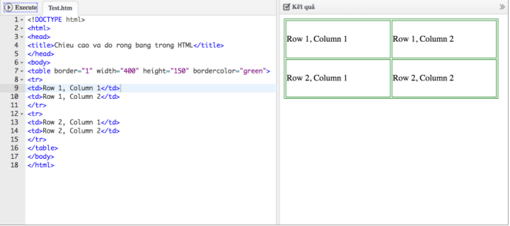

8. Sử dụng thuộc tính colspan và rowspan của thẻ <table> để thực hiện các yêu cầu sau.

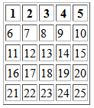a. Gộp các ô 2-3-4

b. Gộp các ô 9-14-19

c. Gộp các ô 1-2 và 18-23 và 9-10-14-15

d. Xây dựng bảng sau

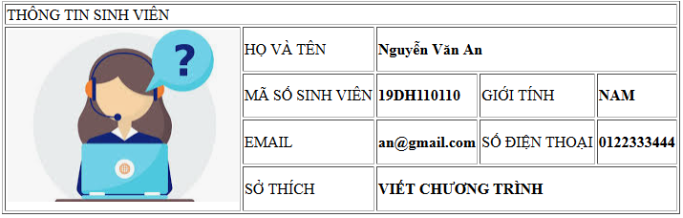

9. **Danh sách trong HTML**

Nhắc lại kiến thức:

<ul> - Một danh sách không có thứ tự. Nó được sắp xếp bằng cách sử dụng các bullet thường.

<ol> - Một danh sách đã qua sắp xếp. Nó sử dụng một lược đồ số để liệt kê danh sách.

<dl> - Danh sách định nghĩa trong HTML. Sắp xếp danh sách theo cách tương tự như chúng được sắp xếp trong từ điển.

1. Danh sách KHÔNG CÓ thứ tự

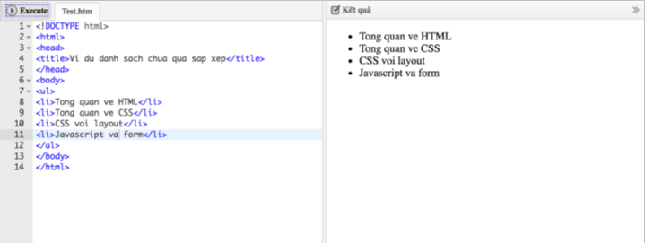

1. Thay đổi kiểu bullet trong danh sách (mặc định “chấm tròn”)

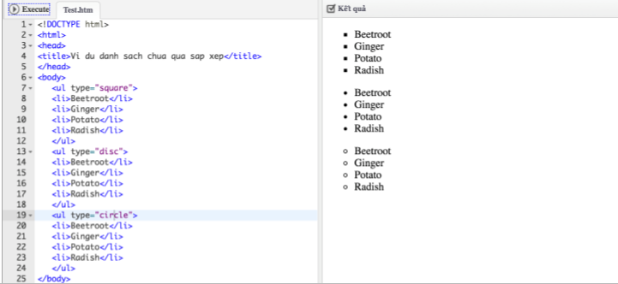

1. Danh sách đã qua sắp xếp

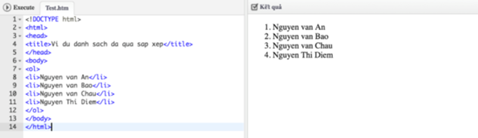

1. Sử dụng thuộc tính type cho <ol> theo gợi ý bên dưới để xem danh sách có sự thay đổi như thế nào.

<ol type="1"> - Giá trị mặc định

<ol type="I"> - Giá trị số La Mã dạng chữ hoa.

<ol type="i"> - Giá trị sô La Mã dạng chữ thường.

<ol type="a"> - Chữ cái thường. <ol type="A"> - Chữ cái hoa.

1. Sử dụng thuộc tính start cho thẻ <ol> để xác định điểm bắt đầu cho dãy số bạn muốn.

<ol type="1" start="4"> - Dãy số bắt đầu từ 4.

<ol type="I" start="4"> - Dãy số bắt đầu từ IV.

<ol type="i" start="4"> - Dãy số bắt đầu từ iv.

<ol type="a" start="4"> - Dãy số bắt đầu từ d.

<ol type="A" start="4"> - Dãy số bắt đầu từ D

**2. Bài tập tổng hợp & sử dụng Bootstrap**

Tham khảo BGBootstrap.doc và áp dụng để trình bày các trang sau đây

**Bài 1** :

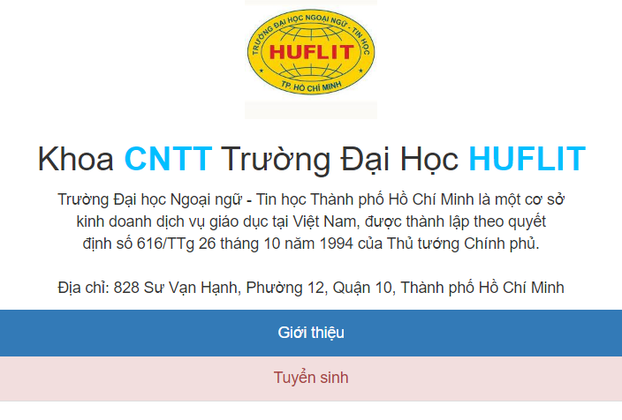

Hướng dẫn :

* Trang hiện tại Gioithieu.html xem như trang chủ
* Trong thẻ <head> có khai báo dùng thư viện Bootstrap
* Toàn bộ nội dung web site đặt trong <section> có canh giữa
* Image đã cho : HuflitLogo.jpg
* Tiêu đề dùng <h2> và <strong> làm nổi bật “CNTT”, “HUFLIT” với màu như hình
* Nội dung tiếp theo là một đoạn 🡪 thẻ <p>
* Cuối cùng, hai thẻ <a> có áp dụng Bootstrap, mục 3 (phần List-Group). Hai trang con được gọi Gioithieu.html và Tuyensinh.html do sinh viên tự thiết kế.

**Bài 2** :

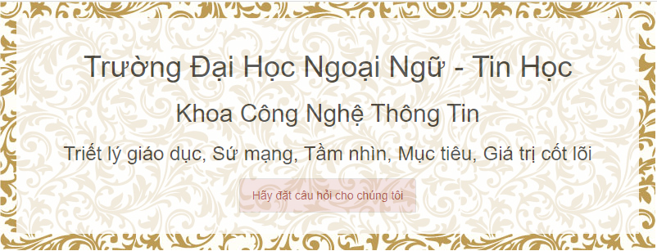

Hướng dẫn :

* Toàn bộ nằm trong thẻ <div> với các thuộc tính : hình nền HoaVan01.jpg, chiều rộng 800px, padding : 20px, canh giữa.
* Bên trong thẻ <div> trên là một thẻ <div> (chứa nội dung) với thuộc tính màu nền trắng và độ trong suốt (opacity) là 0.8
* Nội dung 3 dòng sử dụng : <h1>, <h2> và <h3>
* Mục chọn “Hãy đặt câu hỏi cho chúng tôi” sử dụng thẻ <a> (sử dụng tương tự bài 4) nằm trong một đoạn tiếp theo (thẻ <p> có class “btn”)

**Bài 3** :

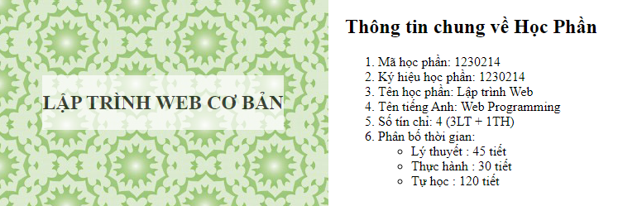

Hướng dẫn :

* Thể hiện 2 phần với 2 thẻ div có khai báo thuộc tính **float : left**
* Các thuộc tính của div bên trái :
  + Hình nền : HoaVan03.jpeg
  + Rộng : 600px, cao : 250px, float: left
  + Các thuộc tính canh giữa text & đối tượng : text-align : center, align-items: center, **display**: flexx, **justify-content**: center.
* Trong div trái : Dòng chữ “LẬP TRÌNH WEB CƠ BẢN” thể hiện <h1> nằm trong một thẻ <div> với thuộc tính màu nền trắng, độ trong suốt : 0.7
* Các thuộc tính của div bên phải: float (left), canh lề (padding) là 20px

Giải thích :

* CSS3 ra mắt 2 giá trị mới cho thuộc tính display là flex và inline-flex, giúp sắp xếp, bố cục các thành phần khối (block) một cách dễ dàng, linh hoạt hơn.
* Khi mà các phần tử ở trong container không chứa hết trong chiều rộng của container, thuộc tính **justify-content** sẽ xác định cách sắp xếp các phần tử ở trong container đó